Skarpety kompresyjne damskie - wsparcie podczas treningu
Jesteś aktywną kobietą, której nie obce są treningi o dużej intensywności? Skarpety kompresyjne damskie to produkt, który zapewni stabilizację Twoim mięśniom i będzie doskonałym wsparciem podczas każdego treningu. Sprawdź jak działają!

Jak działają skarpety kompresyjne?
Skarpety kompresyjne damskie są bardzo lekkie i wygodne. Przeznaczone są do biegania oraz treningów o dużej intensywności. Posiadają specjalną budowę, która poprawia krążenie krwi oraz przyśpiesza usuwanie szkodliwych produktów przemiany materii. Konstrukcja uciska ścięgno Achillesa, zapewniając mu odpowiednią stabilizację. Skarpety kompresyjne wzmacniają stopę podczas aktywności fizycznej oraz zapobiegają występowaniu obrazków.
Jakie są zalety stosowania skarpet kompresyjnych?
Skarpety kompresyjne damskie przeznaczone są między innymi dla biegaczek oraz triathlonistek. Dzięki specjalnym materiałom z jakich są wykonane zapewniają odpowiednią cyrkulację powietrza, chłodząc stopę i jednocześnie doprowadzając wilgoć. Skarpety kompresyjne dopasowują się do kształtu anatomicznego stopy, zapewniając jej odpowiednie ułożenie podczas biegania. Stabilizują one mięśnie oraz stawy, zapobiegając bolesnym kontuzjom i opuchnięciom.

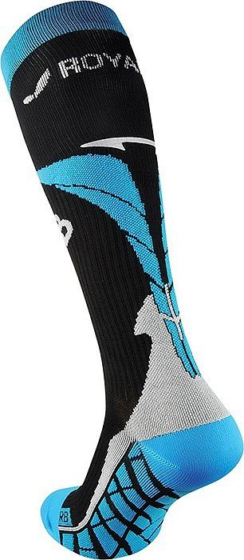
Różnorodne skarpety kompresyjne damskie: krótkie oraz podkolanówki w każdym rozmiarze dostępne są w naszym sklepie internetowym. Zachęcamy do zapoznania się z naszą ofertą!

